МУНИЦИПАЛЬНОЕ БЮДЖЕТНОЕ ДОШКОЛЬНОЕ ОБРАЗОВАТЕЛЬНОЕ
УЧРЕЖДЕНИЕ ДЕТСКИЙ САД «УЛЫБКА» Г.ВОЛГОДОНСКА

План проведения
широкомасштабной акции по ПДД
«Внимание дети!»
в средней группе общеразвивающей направленности №1

Составили:
Воспитатель: Бердникова Н. В.
Воспитатель: Мордвинова Т.И.

г.Волгодонск 2022 г

Цель:

Формирование у детей навыков безопасного поведения через ознакомление с правилами дорожного движения, безопасного поведения на дорогах.

Задачи:

- познакомить детей с правилами дорожного движения, со светофором. Учить понимать значение световых сигналов светофора. Формировать начальные навыки безопасного поведения на дороге и на улице;
- познакомить с различными видами транспорта, с регулированием движения на улицах города, с правилами дорожного движения;
- активизировать словарь: светофор, зеленый, красный, желтый цвет, дорога, транспорт, тротуар, проезжая часть, пешеходный переход.

- Подготовительный этап:

- беседа с детьми: «Наши помощники – знаки дорожного движения», «Наш друг светофор», « Пешеходный переход»;
- рассматривание иллюстраций «Правила поведения на дороге и на улице», «Транспорт»;
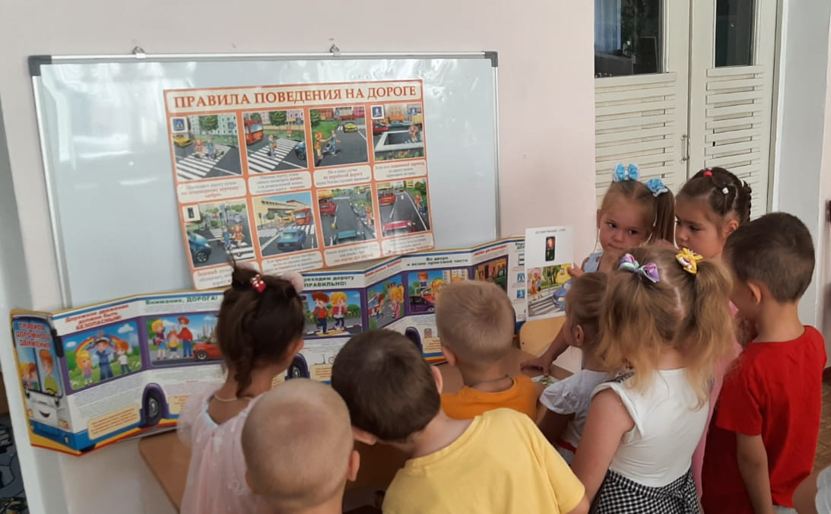
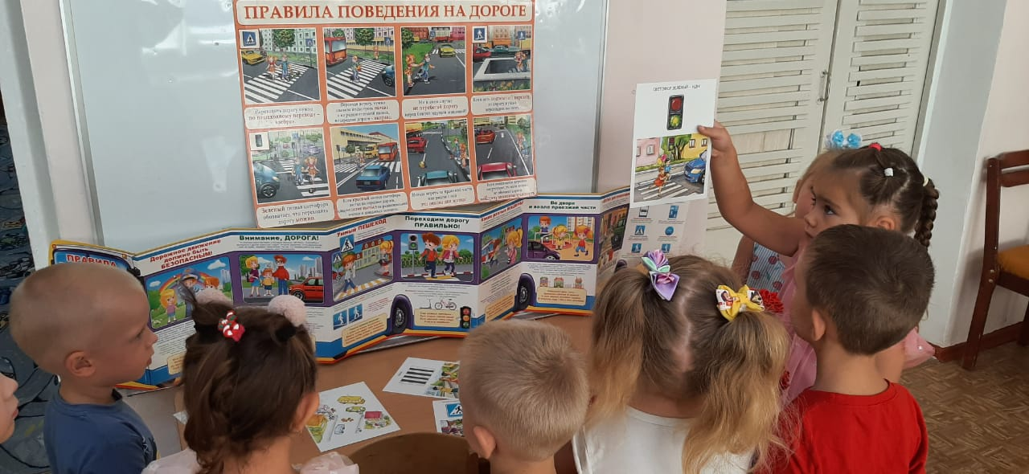
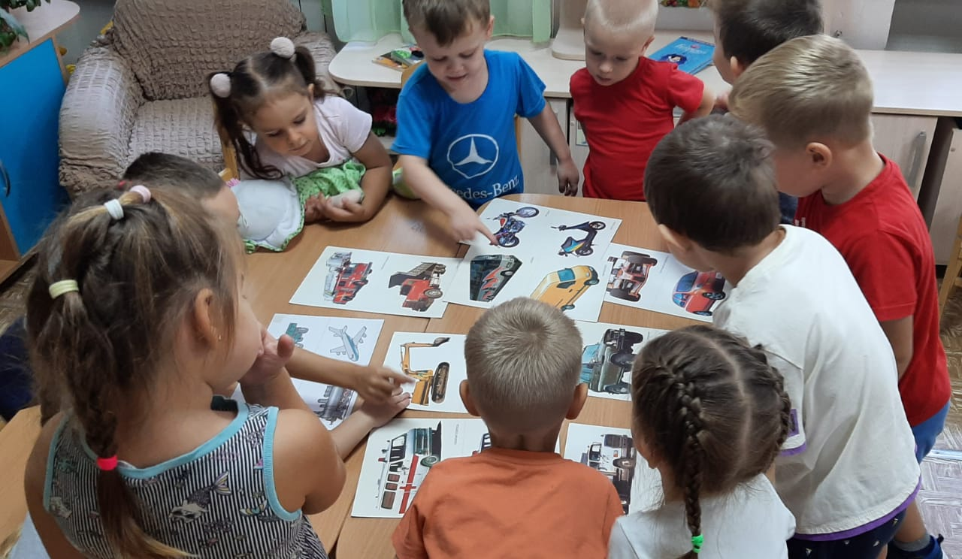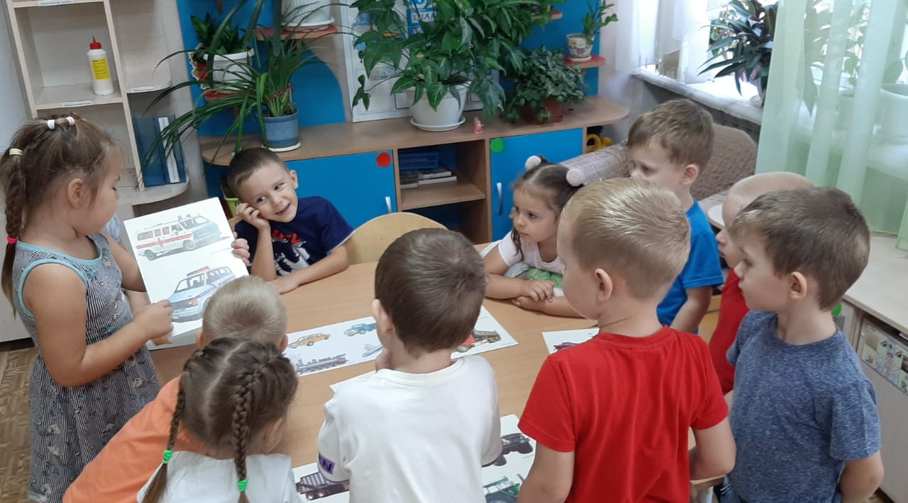

- чтение художественной литературы: С. Михалков «Шла по улице машина», «Дядя Степа», стихи о правилах дорожного движения.
Зебра
Вот обычный переход. По нему идёт народ.
Здесь специальная разметка, "Зеброю" зовётся метко!
Белые полоски тут через улицу ведут!
Знак "Пешеходный переход", где на "зебре" пешеход,
Ты на улице найди и под ним переходи!
- Организационно-практический этап:
- Д/игра «Собери дорожный знак»;

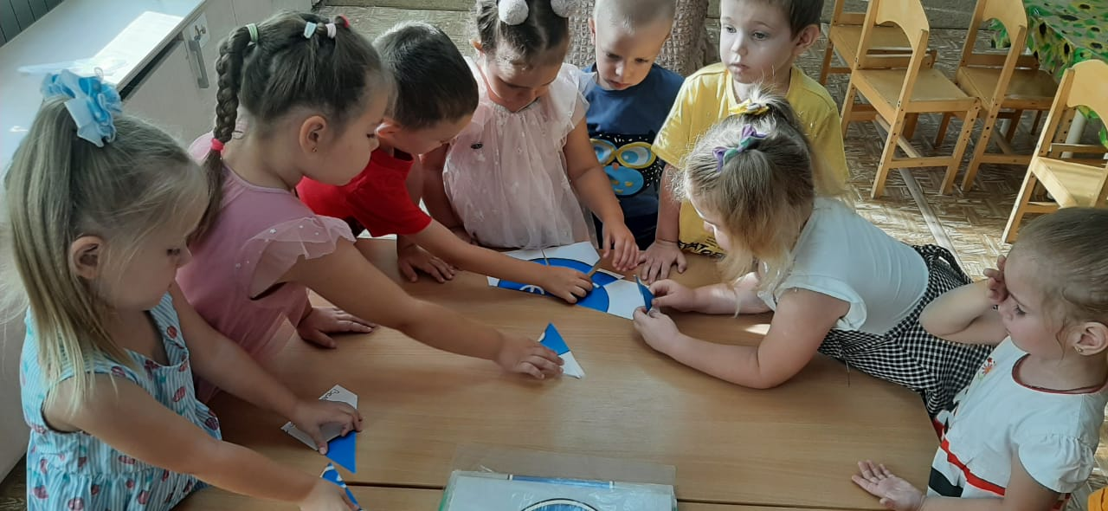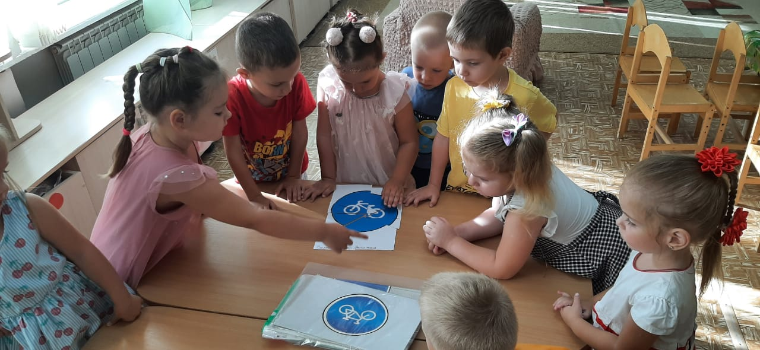

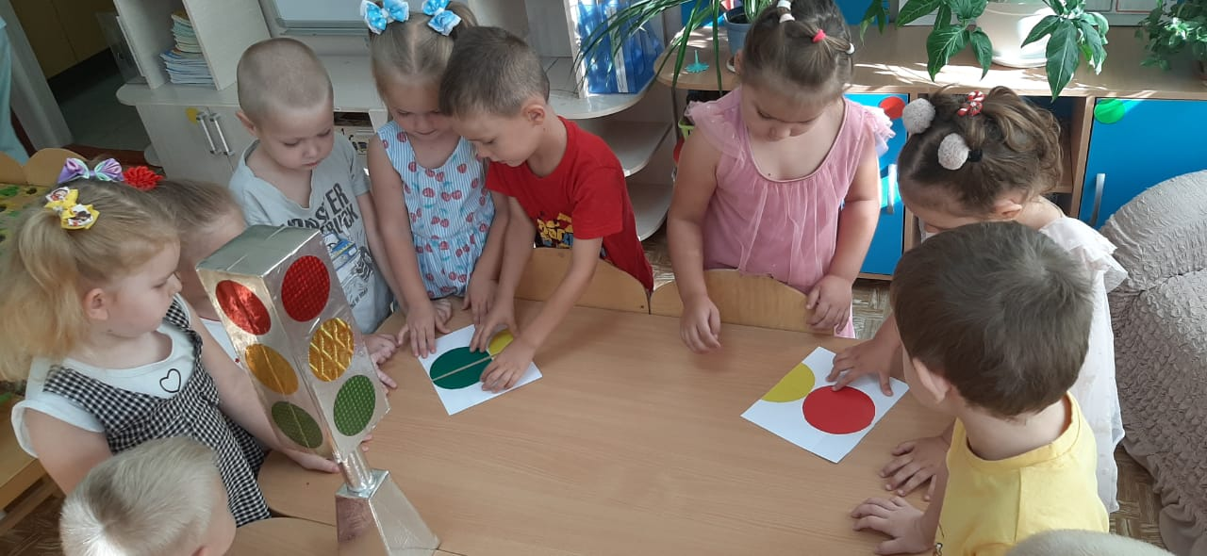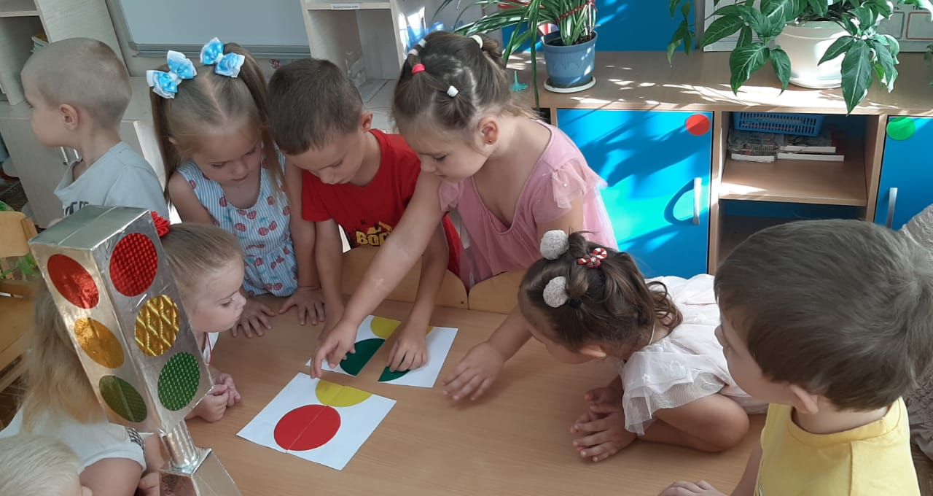

- закрепление правила дорожного движения, с помощью д/и «Водители и пешеходы»

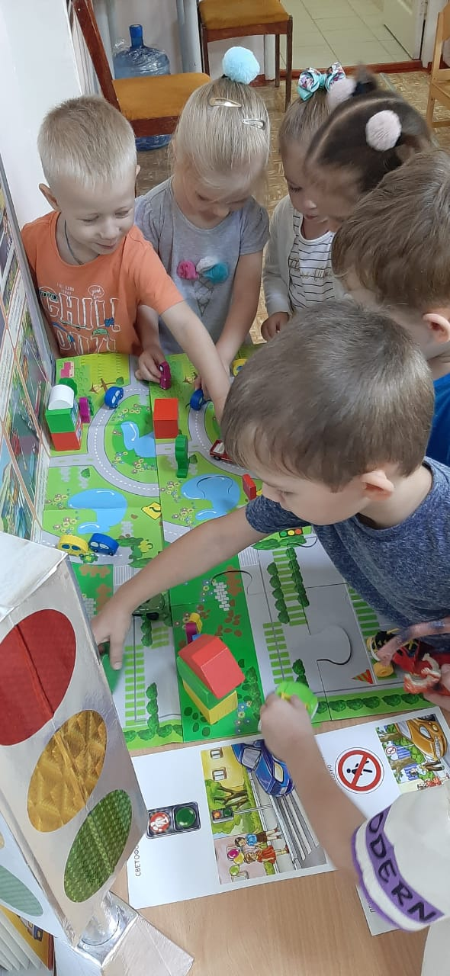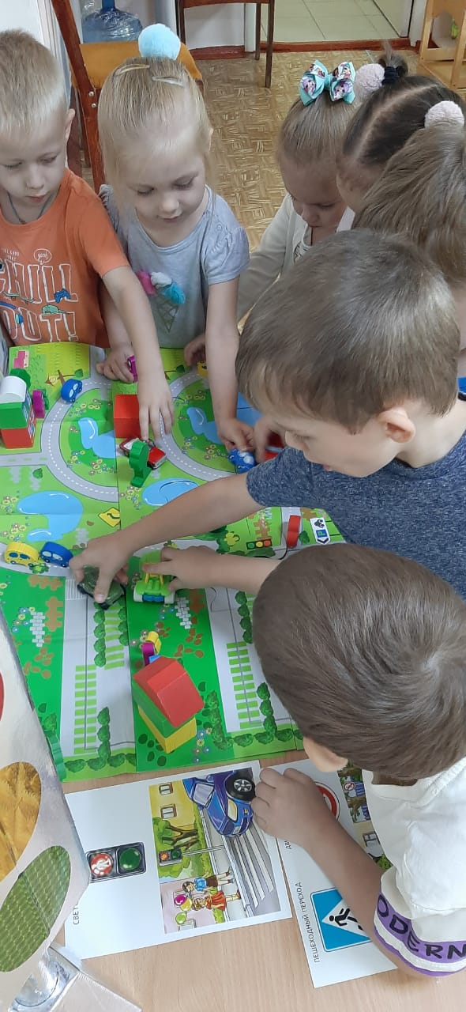

- подвижные игры: «Сигнал светофора»,
«Стоп идите», «Внимание, пешеход!»

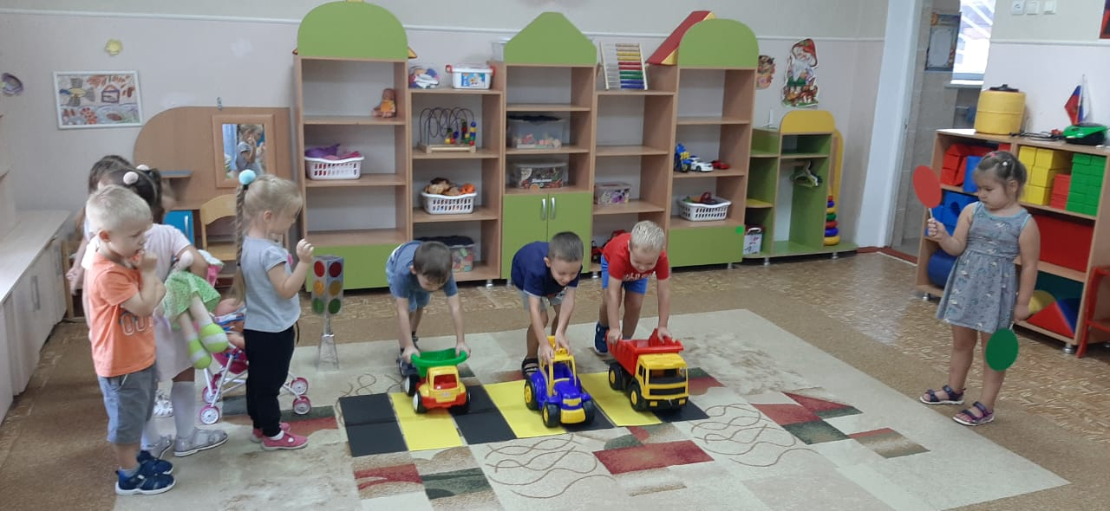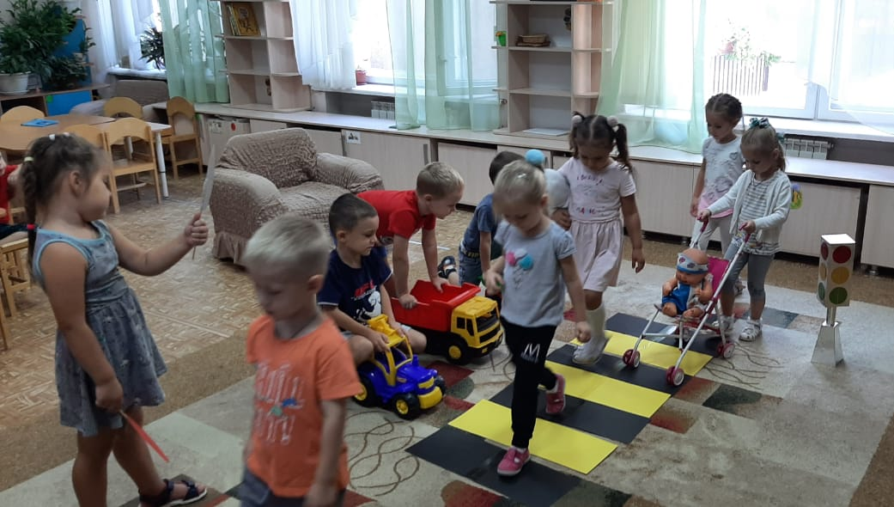
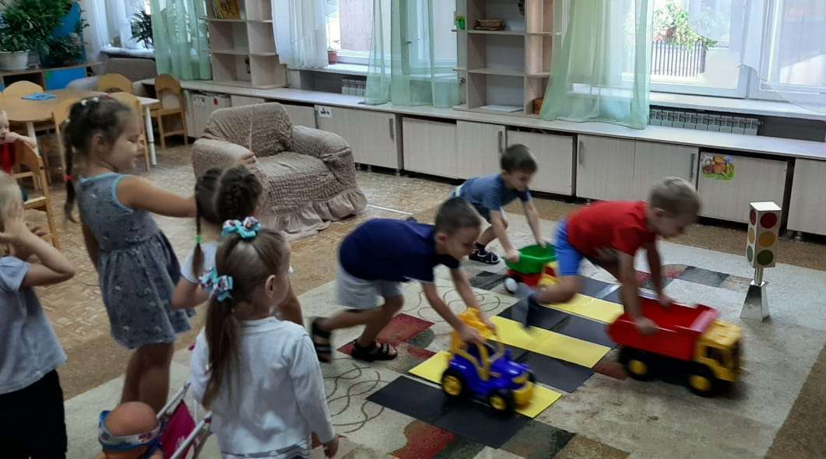

- художественно – эстетическое развитие: рисование.
Раскрашивание раскрасок по ПДД
Цель: вспомнить с детьми правила дорожного движения, учить аккуратно разукрашивать детали рисунка не заходя за контуры.

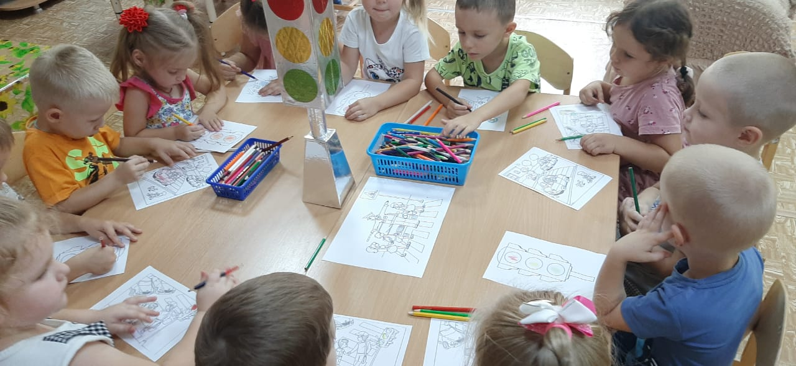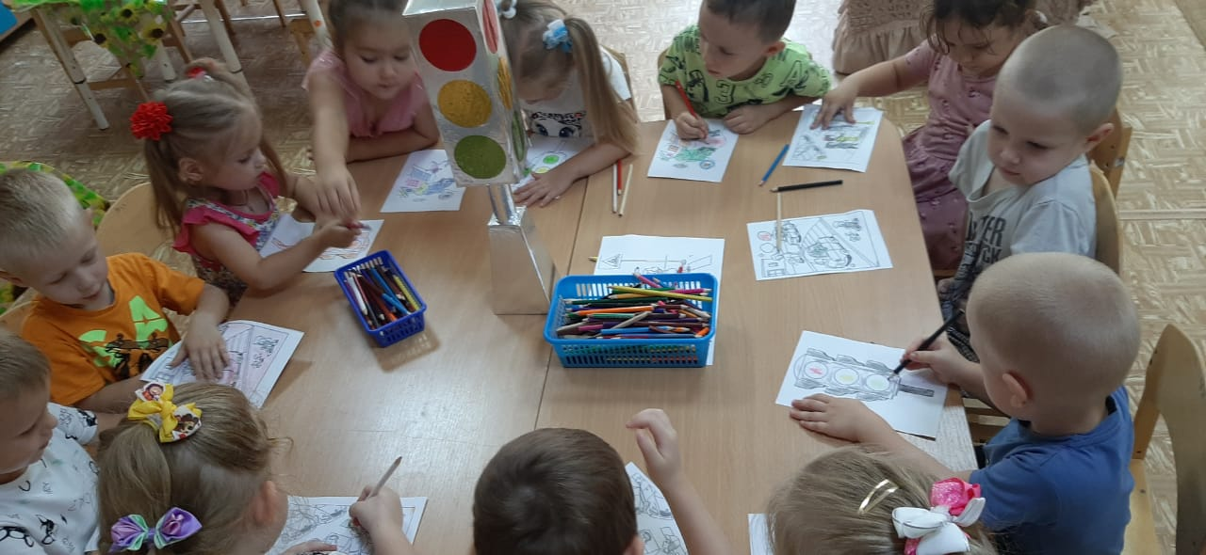

- продуктивная деятельность с детьми: аппликация « Светофор »
Цель: вспомнить с детьми значение сигналов светофора. Закреплять названия геометрических фигур.

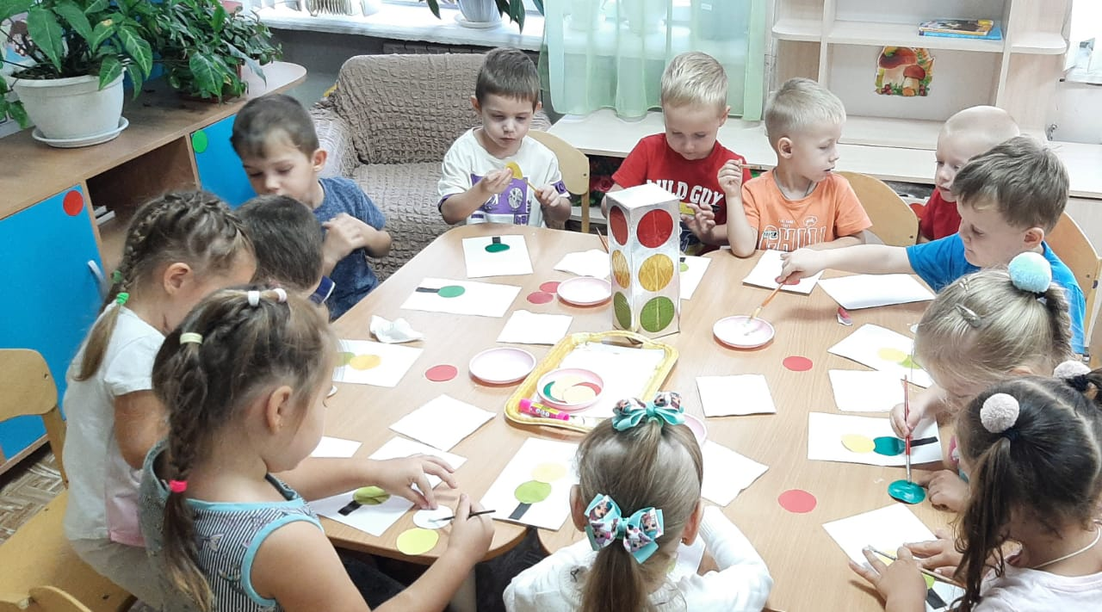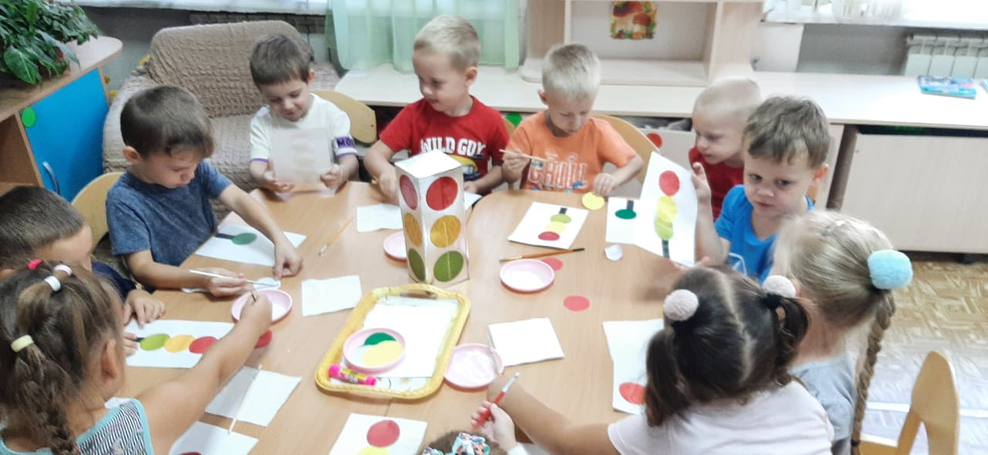

- Заключительный этап:
- подведение итогов;
- выставка детских работ.

